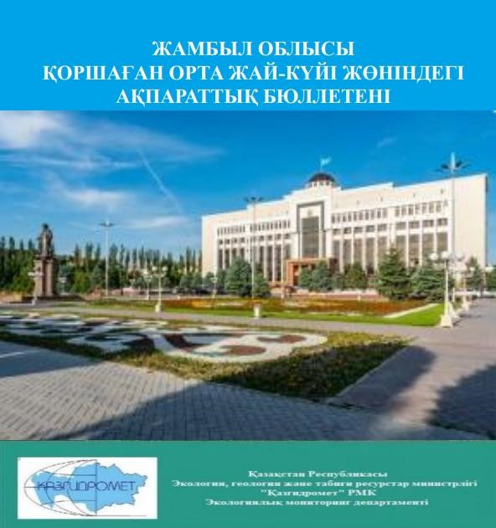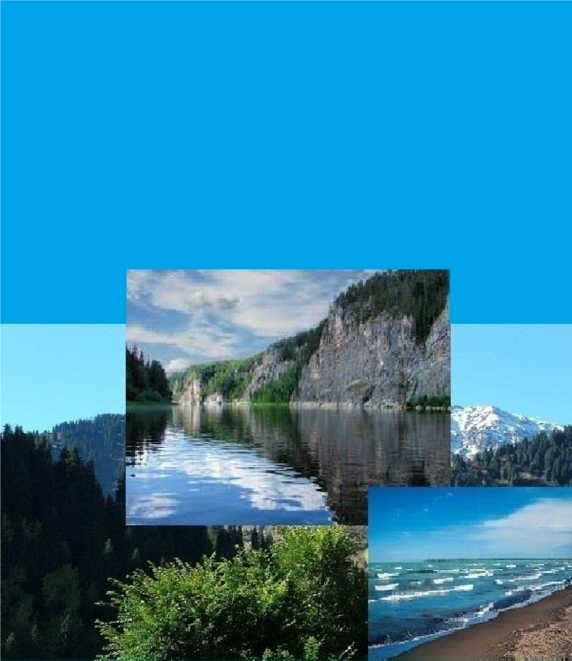

**АЛМАТЫ ОБЛЫСЫНЫҢ**

**ҚОРШАҒАН**

**ОРТА ЖАЙ**

**-**

**КҮЙІ ЖӨНІНДЕГІ**

**АҚПАРАТТЫҚ БЮЛЛЕТЕНІ**

**жыл, ақпан**

**2021**

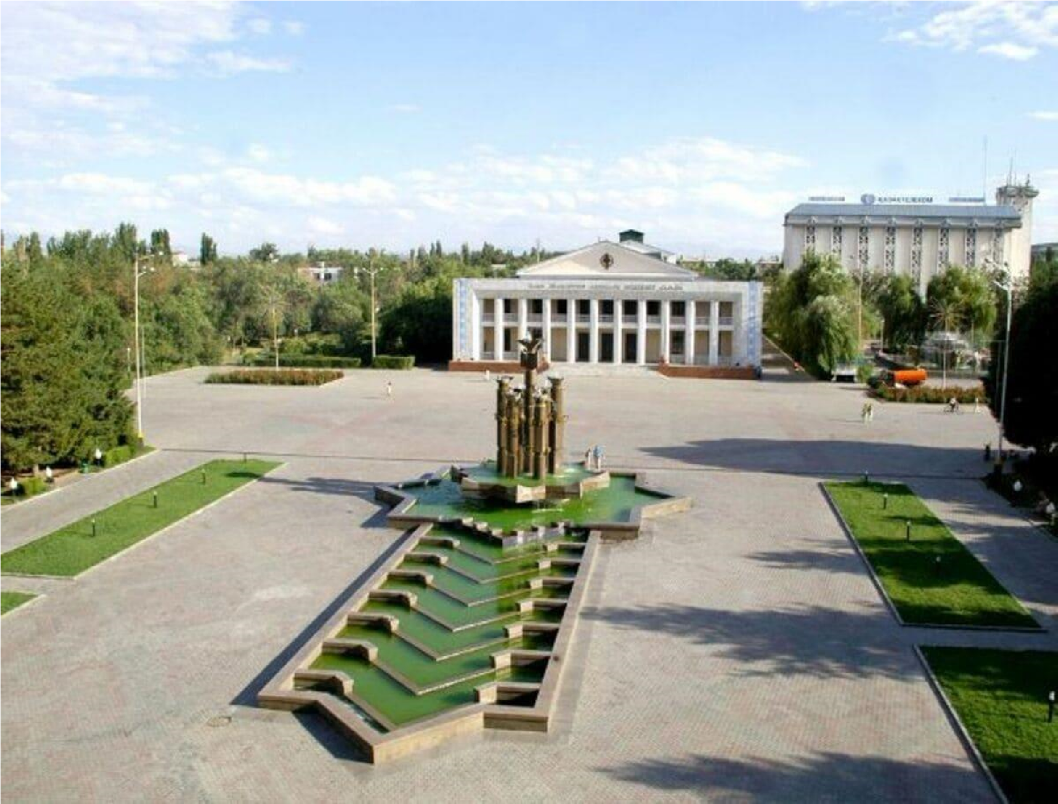



**ҚАЗАҚСТАН РЕСПУБЛИКАСЫНЫҢ ЭКОЛОГИЯ, ГЕОЛОГИЯ ЖӘНЕ ТАБИҒИ РЕСУРСТАР МИНИСТРЛІГІ**

**«ҚАЗГИДРОМЕТ» РМК АЛМАТЫ ОБЛЫСЫ БОЙЫНША ФИЛИАЛЫ**

|  |  |  |
| --- | --- | --- |
|  | **МАЗМҰНЫ** | **парақтар** |
| **1** | **Алғы сөз** | **3** |
| **2** | Атмосфералық ауа ластануының негізгі көздері | **4** |
| **3** | Атмосфералық ауа сапасының жай-күйі | **5** |
| **4** | Жер үсті сулары сапасының жай-күйі | **8** |
| **5** | Радиациялық жағдай | **9** |
| **6** | **Қосымша 1** | **10** |
| **7** | **Қосымша 2** | **11** |
| **8** | **Қосымша 3** | **12** |
| **9** | **Қосымша 4** | **13** |

**Алғы сөз**

Ақпараттық бюллетень ұлттық гидрометеорологиялық қызметтің бақылау желісіндеқоршаған орта жай-күйіне экологиялық мониторинг жүргізу жөнінде «Қазгидромет» РМК арнайы бөлімшелерімен орындалатын жұмыс нәтижелері бойынша дайындалған.

Бюллетень Алматы облысы аумағында қоршаған ортаның жай-күйі туралы мемлекеттік органдарды, қоғам мен халықты ақпараттандыруға арналған және ластану деңгейінің өзгеруі болған тенденциясының есебінен ҚР қоршаған ортаны қорғау саласындағы іс-шаралардың тиімділігін бағалауға мүмкіндік береді.

# Алматы облысының атмосфералық ауасының сапасын бағалау

# Атмосфералық ауа ластануының негізгі көздер

Алматы облысының атмосфералық ауасына әсер ететін негізгі көздер: жылуэнергетика кәсіпорындары, автокөлік транспорты, аймақтық пайдалану бөлімдерінің әскери гарнизондарының жағу пештері, кәсіпорындар, мекемелер, сондай-ақ ауылшаруашылық және құрылыс материалдарының нысандары.

«Алматы облысы Экология Департаменті» ММ деректері бойынша ластаушы заттектерді шығаратын тұрақты көздерінің саны: 15 221 бірлік, оның ішінде ұйымдастырылған - 9778, тазарту құрылғыларымен жабдықталған -500. Атмосфераға өндірістік шығарындылардың жалпы көлемі - 42,8 мың.тонна. автокөлік құралдарының саны-119 мың бірлік (жанар-жағармай-4, дизель-112, газ-

3), негізінен жеңіл автокөліктер болып табылады.

# Атмосфералық ауа сапасының жай-күйі

Талдықорған қ.атмосфералық ауасының жай-күйіне бақылаулар 2 автоматты станцияларда жүзеге асырылады. (Қосымша 1)*.*

Жалпы қала бойынша 8 көрсеткіш анықталады: *1) РМ-10 қалқыма бөлшектер; 2) РМ-2,5 қалқыма бөлшектер; 3) күкірт диоксиді; 4) көміртегі оксиді; 5) азот диоксиді; 6) азот оксиді; 7) күкіртті сутегі; 8) гамма сәулеленудің қуаттылығының эквивалентті дозасы.*

Кесте 1-де бақылау бекеттерінің орналасқан жерлері және әр бекеттегі анықталатын көрсеткіштер тізімі ұсынылған.

Кесте 1 Бақылау бекеттерінің орналасқан жерлері және анықталатын көрсеткіштер

|  |  |  |  |
| --- | --- | --- | --- |
| **№** | **Сынама**  **алу мерзімі** | **Бекетттің мекен-жайы** | **Анықталатын қоспалар** |
| 1 | Үзілісссіз режимде, әр  20 минут сайын | Гагарин көшесі,  216 және Жабаев көшесінің қиылысы | РМ-10 қалқыма бөлшектер, РМ-2,5 қалқыма бөлшектер, күкірт диоксиді, көміртегі оксиді, азот диоксиді, азот оксиді, күкіртті сутегі. |
| 2 | Қонаев көшесі,  22 , «Жастар» спорткешені аймағы | РМ-10 қалқыма бөлшектер, күкірт диоксиді, көміртегі оксиді, азот диоксиді, азот оксиді, күкіртті сутегі, гамма сәулеленудің қуаттылығының эквивалентті дозасы |

Тұрақты бақылау бекеттерінен басқа, Талдықорған қаласында жылжымалы экологиялық зертхана қызмет етеді, оның көмегімен облыс бойынша, қосымша 16 нүктеде ауа сапасына Жаркент қ. (2 нүкте), Текелі қ. (2 нүкте), Балпық би п. (2 нүкте), Талғар қ. (2 нүкте), Есік қ. (2 нүкте), Тургень а. (2 нүкте), Өтеген батыр а.(2 нүкте) және Қаскелең қтп. (2 нүкте) (Қосымша 2-сынама алудың экпедициялық нүктелері) 7 көрсеткіштер бойынша өлшеулер жүрзіледі: *1) қалқыма*

*бөлшектер (шаң); 2) азот диоксиді; 3) күкірт диоксиді; 4) азот оксиді; 5) көміртегі оксиді; 6) фенол; 7) формальдегид (Жаркент қаласында – күкіртті сутегі).*

**Ескелді ауданы Текелі қаласы бойынша эпизодтық бақылау деректері бойынша атмосфералық ауаның жай-күйі:**

Текелі қаласында ауаның ластануына бақылаулар 2 нүктеде жүргізілді (*№1 нүкте – №4 мектеп; №2 нүкте – емхана аймағы).*

Қалқыма бөлшектер (шаң), азот диоксиді, күкірт диоксиді, азот оксиді, көміртегі оксиді, фенол және формальдегид бойынша 7 көрсеткіш анықталады.

Бақылаулар деректері бойынша ластаушы заттектердің шоғырлары шекті жіберілетін мөлшер шегінде болды.

**Текелі қаласында бақылау деректері бойынша ластаушы заттектердің максималды шоғырлары**

Кесте 2

|  |  |  |  |  |
| --- | --- | --- | --- | --- |
| **Анықталатын қоспалар** | **Сынама алу нүктелері** | | | |
| **№1** | | **№2** | |
| **qmмг/м3** | **qm/ШЖШ** | **qmмг/м3** | **qm/ШЖШ** |
| Қалқыма бөлшектер (шаң) | 0,039 | 0,08 | 0,046 | 0,09 |
| Азот диоксиді | 0,002 | 0,01 | 0,002 | 0,01 |
| Күкірт диоксиді | 0,017 | 0,03 | 0,019 | 0,04 |
| Азот оксиді | 0,005 | 0,01 | 0,006 | 0,01 |
| Көміртегі оксиді | 4,100 | 0,8 | 3,900 | 0,8 |
| Фенол | 0,001 | 0,13 | 0,001 | 0,14 |
| Формальдегид | 0,002 | 0,05 | 0,002 | 0,03 |

# 2021 жылдың ақпан айындағы Талдықорған қ. атмосфералық ауа сапасының мониторинг нәтижелері.

Стационарлық бақылау желісінің деректері бойынша қалада атмосфералық ауасының жалпы ластану деңгейі ***көтеріңкі деңгейде***болып бағаланды, СИ =3,6 (көтеріңкі деңгей) және ЕЖҚ=12 % (көтеріңкі деңгей) РМ-2,5 қалқыма бөлшектер мәнімен №1 бекет аумағында (Гагарин көш., 216 және Жабаев көшесі) анықталды.

Ластаушы заттардың максималды-бірлік шоғырлары: қалқыма бөлшектер

РМ-10 – 2,5ШЖШм.б., қалқыма бөлшектер РМ-2,5 – 3,6 ШЖШм.б., көміртегі оксиді-2,0 ШЖШм.б., азот диоксиді -2,8 ШЖШм.б., азот оксиді – 2,0 ШЖШм.б., күкіртті сутегі -1,3 ШЖШм.б. Басқа ластаушы заттектердің шоғырлары ШЖШ-дан аспады.

Ластаушы заттардың орташа тәуліктік шоғырлары: РМ-10 қалқыма бөлшектер –1,3 ШЖШо.т., РМ-2,5 қалқыма бөлшектер –2,6 ШЖШо.т., азот диоксиді –2,3 ШЖШо.т., күкіртті сутегі-1,3 ШЖШо.т. құрады, басқа ластаушы заттектердің мөлшері ШЖШ-дан аспады.

**Экстремалды жоғары және жоғары ластану (ЭЖЛ және ЖЛ) :** ЖЛ (10 ШЖШ дан жоғары) және ЭЖЛ (50 ШЖШ жоғары) тіркелген жоқ.

Нақты мәндер, сонымен қатар арту жағдайларының сапасы мен саны жағдайларының мөлшерлері Кесте 3-те көрсетілген.

Кесте 3

**Атмосфералық ауа ластануының сипаттамасы**

|  |  |  |  |  |  |  |  |  |
| --- | --- | --- | --- | --- | --- | --- | --- | --- |
| **Қоспа** | **Орташа шоғыр** | | **Ең жоғарғы бір реттік**  **шоғыр** | | **ЕЖҚ** | **ШЖШ арту жағдайларының саны** | | |
| **мг/м3** | **ШЖШо.**  **т. асу** **еселігі** | **мг/м3** | **ШЖШм.б.**  **асу** **еселігі** | **%** | **>ШЖ**  **Ш** | **>5**  **ШЖ**  **Ш** | **>10**  **ШЖ**  **Ш** |
| Қалқыма бөлшектер РМ-10 | 0,075 | 1,3 | 0,75 | 2,5 | 2 | 89 |  |  |
| Қалқыма бөлшектер РМ-2,5 | 0,091 | 2,6 | 0,57 | 3,6 | 11 | 217 |  |  |
| Күкірт диоксиді | 0,032 | 0,7 | 0,16 | 0,3 | 0 |  |  |  |
| Көміртегі оксиді | 1,1 | 0,4 | 10 | 2,0 | 3 | 101 |  |  |
| Азот диоксиді | 0,09 | 2,3 | 0,55 | 2,8 | 6 | 255 |  |  |
| Азот оксиді | 0,04 | 0,7 | 0,79 | 2,0 | 1 | 22 |  |  |
| Күкіртті сутегі | 0,002 |  | 0,01 | 1,3 | 0 | 2 |  |  |

**Қорытынды:**

Соңғы 5 жылда атмосфералық ауаның ластану деңгейі ақпан айында келесідей өзгерді:

Талдықорған қ. 2017-2021жж. ақпан айының СИ және ЕЖҚ салыстыру

Графиктен көрініп тұрғандай, 2017-2021 жылдардың ақпан айында Талдықорған қ. атмосфералық ауасының ластану деңгейі көтеріңкі болып бағаланды, 2020 жылдың ақпан айымен салыстырғанда ауа сапасы айрықша өзгерген жоқ.

Ең жоғарғы бір реттік шоғырлардың арту саны азот диоксиді (255), қалқыма бөлшектер РМ-2,5 (217), көміртегі оксиді (101) және қалқыма бөлшектер РМ-10 (89) байқалды.

Көрсетілген ластану жағдайлары жылуэнергетика кәсіпорындарының шығарындылары мен жеке секторлардың жылыту мерзімдерінің әсерімен сәйкес келетін қысқы маусымға тән, сонымен қатар автокөлік құралдарының шығарындыларына байланысты болды.

«Ең жоғарғы қайталану» көрсеткішінің көпжылдық артуы негізінен РМ-2,5 қалқыма бөлшектер және азот диоксиді есебінен анықталған, бұл ауаның ластануына автокөлік және қысқы маусымда жеке сектордың жылыту мерзімдері себебінен аталған ластаушы заттектердің қала атмосферасында тұрақты жинақталуын көрсетеді.

# Метеорологиялық жағдайлар

Кей жерлерде жауын-шашын байқалды, түнде ауа температурасы 0-5 0С тан 13-18 0С аязға дейін ауытқып отырды, кей жерлерде 29 0С аяз, күндіз 5-10 0С аяздан 10-15 0С жылы болды, кей жерлерде 20 0С жылы. Кей жерлерде екпіні-15-20 м/с дейінгі желдің күшеюі орын алды, Алакөл аймақтарында екпіні-24-29 м/с жетті. 2021 жылдың ақпан айында 14 күн ҚМЖ тіркелді.

# Алматы облысы аумағындағы жер үсті суларының сапасына мониторинг жүргізу.

Алматы облысы аумағында жер үсті суларының ластануын бақылау 18 су объектісінің (Іле, Текес, Қорғас, Кіші Алматы, Есентай, Үлкен Алматы, Шелек, Шарын, Баянкөл, Қаскелен, Қаркара, Есік, Түрген, Талғар, Темірлік, Қаратал, Ақсу, Лепсі өзендері) 35 тұстамасында жүргізілді.

Жер үсті суларын зерттеу кезінде су сынамаларында су сапасының **44** физикалық және химиялық көрсеткіштері анықталады: *су температурасы, еріген оттегі, сутегі көрсеткіші, меншіктік жылуөткізгіштік, қалқыма заттар, түсі, мөлдірлігі, құрамында тұз бар негізгі иондар, биогенді және органикалық заттар (азот қосылыстары, фосфор, темір, мұнайөнімдері, фенолдар, ОБТ5, ОХТ), ауыр металдар.*

# Алматы облысы аумағындағы жер үсті суларының сапасы

# мониторинг нәтижелері

Қазақстан Республикасының су объектілерінің су сапасын бағалауға арналған негізгі нормативтік құжаттар «Су объектілерінде судың сапасын жіктеудің бірыңғай жүйесі» (бұдан әрі - Бірыңғай жіктеме) болып табылады.

Су объектілерінің су сапасы Бірыңғай жіктеме бойынша келесідей бағаланады:

Кесте 4

|  |  |  |  |  |  |
| --- | --- | --- | --- | --- | --- |
| **Су объектісінің атауы** | **Су сапасының класы** | | **Көрсеткіштер** | **Өлшем бірлігі** | **концентрациясы** |
| **ақпан**  **2020 ж.** | **ақпан**  **2021ж.** |
| Кіші Алматы өзені | 4 класс | 4 класс | Магний | мг/дм3 | 43,3 |
| Есентай өзені | 2 класс | 2 класс | Жалпы фосфор | мг/дм3 | 0,17 |
| Үлкен Алматы өзені | 2 класс | 2 класс | Жалпы фосфор | мг/дм3 | 0,114 |
| Іле өзені | 2 класс | 3 класс | Магний | мг/дм3 | 24,5 |
| Шілік өзені | 5 класс** | 4 класс | Қалқыма заттар | мг/дм3 | 14 |
| Шарын өзені | 2 класс | 4 класс | Қалқыма заттар | мг/дм3 | 11 |
| Текес өзені | 4 класс | 3класс | Аммоний ион | мг/дм3 | 0,54 |
| Қорғас өзені | 4 класс | 3 класс | Магний | мг/дм3 | 20,2 |
| Баянкөл өзені | 1 класс* | 1 класс * |  |  |  |
| Есік өзені | 2 класс | 5 класс** | Қалқыма заттар | мг/дм3 | 17 |
| Қаскелен өзені | 2 класс | 2 класс | Жалпы фосфор | мг/дм3 | 0,144 |
| ОХТ | мг/дм3 | 16,5 |
| Нитрит анион | мг/дм3 | 0,177 |
| Қарақара өзені | 3 класс | 3 класс | Магний | мг/дм3 | 29,4 |
| Түрген өзені | 2 класс | 4 класс | Қалқыма заттар | мг/дм3 | 14 |
| Талғар өзені | 2 класс | 2 класс | Жалпы фосфор | мг/дм3 | 0,13 |
| Темірлік өзені | 2 класс | 5 класс** | Қалқыма заттар | мг/дм3 | 18 |
| Лепсі өзені | 3 класс | 3 класс | Жалпы фосфор | мг/дм3 | 0,23 |
| Магний | мг/дм3 | 25 |
| Ақсу өзені | 2 класс | 3 класс | Магний | мг/дм3 | 24,8 |
| Қаратал өзені | 2 класс | 3 класс | Магний | мг/дм3 | 23,3 |

Кестеден көріп отырғанымыздай, 2020 жылғы ақпанмен салыстырғанда Кіші Алматы, Үлкен Алматы, Есентай, Баянкөл, Қаскелең, Қарқара, Талғар, Лепсі өзендеріндегі судың сапасы айтарлықтай өзгерген жоқ; Шілік, Текес, Қорғас өзендерінде – жақсарды; Іле, Шарын, Есік, Түрген, Темірлік, Ақсу, Қаратал өзендерінде –нашарлады.

Іле, Ақсу, Қаратал өзендерінде судың сапасы 2-ден 3-сыныпқа өтті, алайда бірыңғай сыныптамаға сәйкес САПАНЫҢ 1-3-сыныптары сапалы суға жатады, осыған байланысты судың сапасы жақсы болып қала береді.

Алматы қаласының су объектілеріндегі негізгі ластаушы заттар жалпы фосфор, ХПК, магний, жалпы темір болып табылады. Осы көрсеткіштер бойынша сапа нормативтерінің асып кетуі негізінен көптеген халық жағдайында қалалық сарқынды сулардың төгінділеріне тән.

Су объектілерінің тұстамалар шегіндегі су сапасы бойынша ақпарат 4-қосымшада көрсетілген.

# Талдықорған қ. радиациялық жағдайы

Атмосфералық ауаның ластануының гамма сәулелену деңгейіне күнсайын жергілікті 7 метеорологиялық станцияларда (Бақанас, Қапшағай, Нарынқол, Жаркент, Лепсі, Талдықорған, Сарыөзек) және Талдықорған қаласының 1 автоматты бекетінде (№2 ЛББ) бақылау жүргізілді. (Қосымша 3)

Облыстың елді-мекендері бойынша атмосфералық ауа қабатының жерге жақын қабатындағы радиациялық гамма-фонның орташа мәні 0,12-0,27 мкЗв/сағ. аралығында болды.

Облыс бойынша радиациялық гамма-фонның орташа мәні 0,17 мкЗв/сағ., бұл табиғи фоннан аспайды.

**Қосымша**

**1**

**Талдықорған қаласында бақылау бекеттерінің**

**орналасқан жерлерінің картасы**

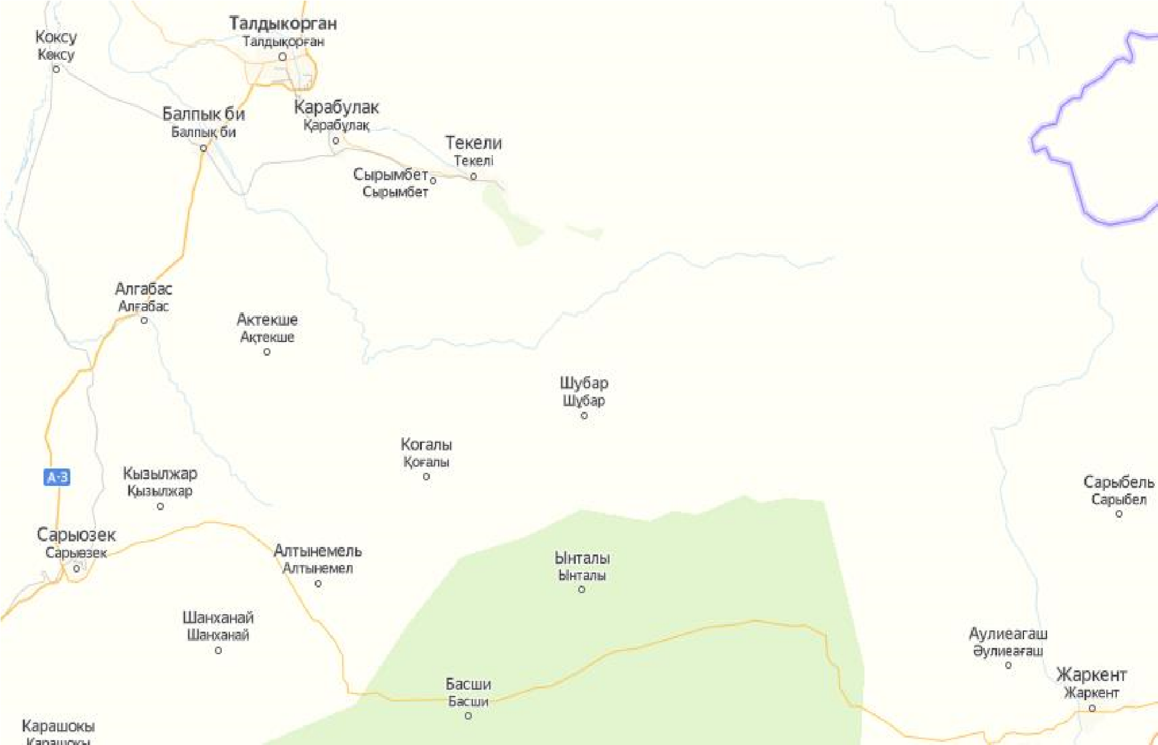

**Қосымша 2**

**Алматы облысында экспедициялық нүктелерінің орналасқан жерлерінің картасы**

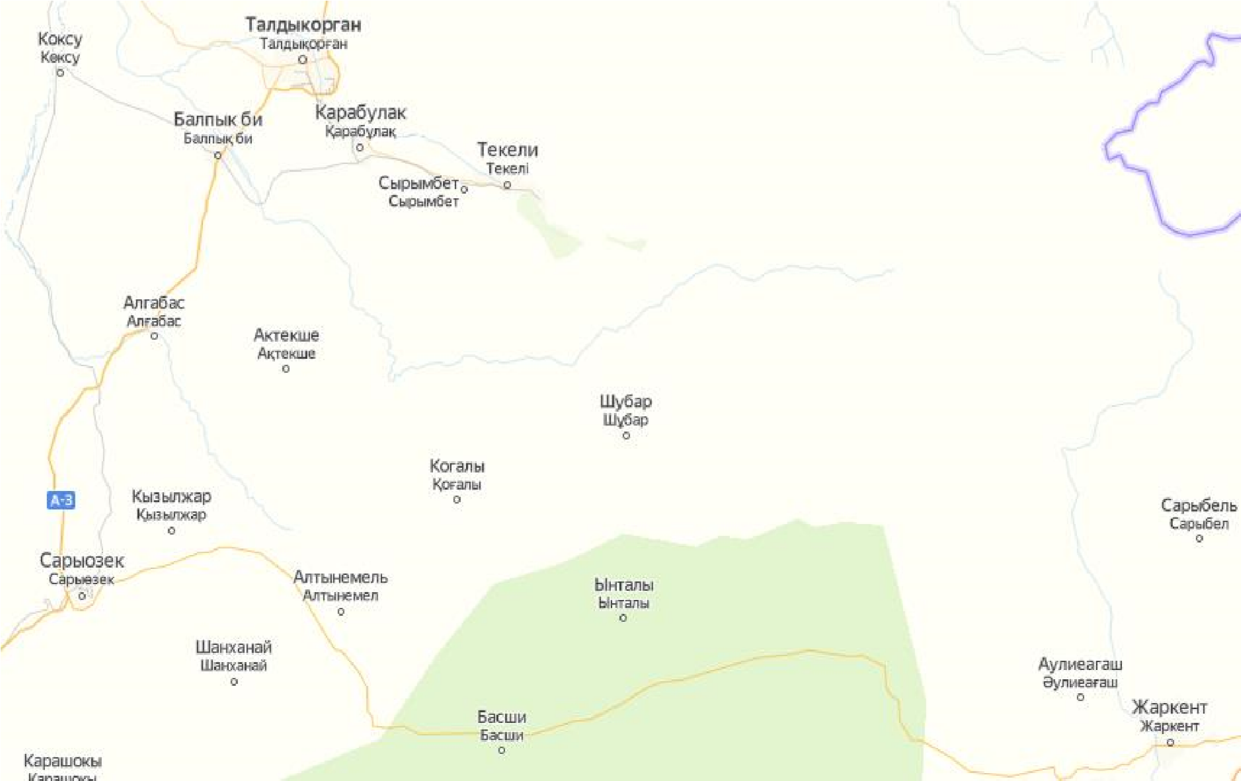

**Қосымша 3**

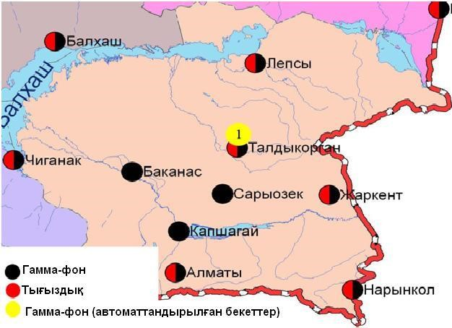

**Алматы облысының аумағындағы радиациялық гамма-фон мен радиоактивті түсулердің тығыздығын бақылау метеостансаларының орналасу сызбасы.**

**Қосымша 4**

**Алматы облысы аумағындағы жер үсті су сапасының тұстамалар бойынша ақпараты**

|  |  |  |
| --- | --- | --- |
| **Су объектілері және тұстама** | **Физика-химиялық көрсеткіштер бойынша сипаттама** | |
| **Кіші Алматы өзені** | су температурасы 1,8-8,0 ºC шегінде, сутегі көрсеткіші 8,09-8,20, суда еріген оттегінің концентрациясы – 11,0-11,7 мг/дм3, ОБТ5 – 1,1-1,4 мг/дм3 шегінде белгіленген. | |
| Алматы қ. (11 км қаладан жоғары) | 1 класс* |  |
| Алматы қ. Рысқұлов даңғылы, көпірден 0,2 км жоғары | 4 класс | магний – 58,4 мг/дм3. Магнийдің нақты концентрациясы фондық кластан асады. |
| Алматы қ. (4,0 км қаладан төмен) | 4 класс | магний – 55,9 мг/дм3. Магнийдің нақты концентрациясы фондық кластан асады. |
| **Есентай өзені** | су температурасы 0ºС, сутегі көрсеткіші – 8,05-8,08, суда еріген оттегінің концентрациясы – 10,8-11,2 мг/дм3, ОБТ5 – 1,0 мг/дм3 шегінде белгіленген. | |
| Алматы қ. (Аль-Фараби даңғылы, 0,2 км көпірден жоғары) | 2 класс | жалпы фосфор - 0,148 мг/дм3, қалқыма заттар – 52 мг/дм3. Қалқыма заттардың және жалпы фосфордың нақты концентрациясы фондық кластан асады. |
| Алматы қ. (Рыскулов даңғылы, 0,2 км көпірден жоғары) | 3 класс | магний – 21,9 мг/дм3. Магнийдің нақты концентрациясы фондық кластан асады. |
| **Үлкен Алматы өзені** | су температурасы 1,3-3,8 ºC шегінде, сутегі көрсеткіш 7,56-8,01, суда еріген оттегінің концентрациясы – 10,9-12,1 мг/дм3, ОБТ5 –0,8-1,5 мг/дм3 шегінде белгіленген. | |
| Алматы қ. 9,1 км қаладан жоғары | 2 класс | жалпы фосфор - 0,136 мг/дм3, нитрит анион – 0,141 мг/дм3. Анион нитритінің, жалпы фосфордың нақты концентрациясы фондық кластан асады. |
| Алматы қ. ( 0,5 км Сайран өзенінен төмен ) | 1 класс* |  |
| Алматы қ. (0,2 км Рыскулова данғылы, автожол көпірінен жоғары) | 2 класс | жалпы фосфор - 0,12 мг/дм3, жалпы темір – 0,25 мг/дм3. Жалпы темірдің, жалпы фосфордың нақты концентрациясы фондық кластан асады. |
| **Іле өзені** | су температурасы 0-5 ºC шегінде, сутегі көрсеткіші – 7,43-8,18, суда еріген оттегінің концентрациясы – 10,5-12,7 мг/дм3, ОБТ5 –0,5-1,6 мг/дм3, түсі – 6-8 градус. | |
| Добын ай., су бекеті тұстамасында | 3 класс | магний -23,3 мг / дм3. Магнийдің нақты концентрациясы фондық кластан асады. |
| Жаркент көпірі | 3 класс | магний – 25,8 мг/дм3. |
| ГБ 164 км Қапшагай ГЭС, су бекеті тұстамасы | 3 класс | магний -21,9 мг/дм3. Магнийдің нақты концентрациясы фондық кластан асады. |
| Қапшагай т. м., ГЭС-тен 26 км төмен, су бекеті тұстамасы | 3 класс | магний -23,8 мг/дм3. Магнийдің нақты концентрациясы фондық кластан асады. |
| п.Баканас | 3 класс | магний -24,3 мг / дм3. |
| Үшжарма а., ауылдан 6,0 км төмен | 4 класс | магний-30,2 мг/дм3. Магнийдің нақты концентрациясы фондық кластан асады. |
| Суминка – Аралтөбе, а.бастаудан 1,6 км төмен | 3 класс | магний – 24,3 мг/дм3. |
| Жиделі тармағынан 1 км төмен ГБ, Арал-Тюбе а. 1,6 км төмен | 5 класс | қалқыма заттар -21 мг/дм3. Қалқыма заттардың нақты концентрациясы фондық кластан асады. |
| **Шілік өзені** | судың температурасы 2,9 ºC шегінде, сутегі көрсеткіші – 8,10, суда еріген оттегінің концентрациясы – 10,9 мг/дм3, ОБТ5 -1,1 мг/дм3. | |
| Малыбай а., бөгеттен 20 км төмен | 4 класс | қалқыма заттар - 14 мг/дм3. Қалқыма заттардың нақты концентрациясы фондық кластан асады. |
| **Шарын өзені** | судың температурасы 5,5 ºC шегінде, сутегі көрсеткіші – 8,16, суда еріген оттегінің концентрациясы – 11,3 мг/дм3, ОБТ5 -1,5 мг/дм3. | |
| Сарытоғай, автокөлік көпірінен 3,0 км жоғары | 4 класс | қалқыма заттар – 11 мг/дм3. Қалқыма заттардың нақты концентрациясы фондық кластан асады. |
| **Текес өзені** | судың температурасы 0,2-2,0 ºC шегінде, сутегі көрсеткіші – 7,84-8,06, суда еріген оттегінің концентрациясы-12,3 –13,0 мг/дм3, ОБТ5-0,9-1,5 мг/дм3, түсі -7 градус. | |
| Текес а., су бекеті тұстамасы | 3 класс | аммоний ионы – 0,54 мг / дм3. Аммоний ионының нақты концентрациясы фондық кластан асады. |
| **Қорғас өзені** | судың температурасы 0,6-10,4 ºC шегінде, сутегі көрсеткіші – 8,0-8,08, суда еріген оттегінің концентрациясы – 9,0-11,2 мг/дм3, ОБТ5 – 0,5-2,6 мг/дм3, түсі – 6 градус. | |
| Басқұншы а., су бекеті тұстамасы | 3 класс | магний – 24,3 мг/дм3. Магнийдің нақты концентрациясы фондық кластан асады. |
| Ынталы заставасы | 2 класс | жалпы фосфор - 0,166 мг/дм3, нитрит-анион - 0,131 мг/дм3, ОХТ – 17 мг/дм3, жалпы темір-0,25 мг/дм3. Жалпы фосфордың нақты концентрациясы, анион нитриті, ХПК фондық кластан асады, жалпы Темірдің нақты концентрациясы фондық кластан аспайды. |
| **Баянкөл өзені** | судың температурасы 1,9 ºC шегінде, сутегі көрсеткіші – 8,07, суда еріген оттегінің концентрациясы – 10,9 мг/дм3, ОБТ5 -1,3 мг/дм3. | |
| Баянкөл а., су бекеті тұстамасында | 1 класс* |  |
| **Есік өзені** | судың температурасы 7,2 ºC шегінде белгіленген, сутегі көрсеткіш – 8,09, суда еріген оттегінің концентрациясы – 11,0 мг/дм3, ОБТ5 -1,7 мг/дм3. | |
| Есік қ., автожол көпірі | 5 класс** | қалқыма заттар - 17 мг/дм3. Қалқыма заттардың нақты концентрациясы фондық кластан асады. |
| **Қаскелен өзені** | су температурасы 1,2-1,3 ºC шегінде, сутегі көрсеткіш – 7,33-7,91, суда еріген оттегінің концентрациясы – 11,2 мг/дм3, ОБТ5 –1,1-1,8 мг/дм3 шегінде белгіленген. | |
| Қаскелен қ., автожол көпірі | 2 класс | ОХТ – 17,0 мг/дм3. ОХТ нақты концентрациясы фондық кластан асады. |
| саға, Заречное а. 1 км жоғары | 3 класс | жалпы фосфор – 0,24 мг/дм3, магний-28,7 мг/дм3. Магний, жалпы фосфордың нақты концентрациясы фондық кластан асады. |
| **Қарқара өзені** | судың температурасы 1,5 ºC шегінде, сутегі көрсеткіші – 8,0, суда еріген оттегінің концентрациясы – 10,8 мг/дм3, ОБТ5 -1,5 мг/дм3. | |
| Қаладан шыққанда, су бекеті тұстамасында | 3 класс | магний - 29,4 мг/дм3. Магнийдің нақты концентрациясы фондық кластан асады. |
| **Түрген өзені** | судың температурасы 5,2 ºC шегінде, сутегі көрсеткіші – 8,24, суда еріген оттегінің концентрациясы – 10,9 мг/дм3, ОБТ5 -0,8 мг/дм3. | |
| Таутурген а., ауылдан 5,5 км жоғары | 4 класс | қалқыма заттар - 14 мг/дм3. Қалқыма заттардың нақты концентрациясы фондық кластан асады. |
| **Талғар өзені** | судың температурасы 5,1 ºC шегінде, сутегі көрсеткіші – 7,98, суда ерілген оттегінің концентрациясы – 11,3 мг/дм3, ОБТ5 -1,2 мг/дм3. | |
| Талғар қ., автожол көпірі | 2 класс | жалпы фосфор-0,13 мг/дм3. Жалпы фосфордың нақты концентрациясы фондық кластан асады. |
| **Темірлік өзені** | судың температурасы 6,5 ºC шегінде, сутегі көрсеткіші – 8,20, суда еріген оттегінің концентрациясы – 11,3 мг/дм3, БПК5 -1,0 мг/дм3. | |
| су бекеті тұстамасында, Шарын өз. құйылысынан төмен | 5 класс** | қалқыма заттар - 18 мг/дм3. Қалқыма заттардың нақты концентрациясы фондық кластан асаы. |
| **Лепсі өзені** | судың температурасы 0 ºC шегінде белгіленген, сутегі көрсеткіші – 7,45, суда еріген оттегінің концентрациясы – 9,7-10,3 мг/дм3, ОБТ5 –0,8-1,3 мг/дм3. | |
| Лепсі стансасы | 3 класс | жалпы фосфор-0,355 мг/дм3, магний-24,3 мг/дм3. Жалпы фосфордың нақты концентрациясы фондық кластан аспайды, магний фондық кластан асады. |
| Төлебай а. | 3 класс | магний-25,8 мг/дм3. Магнийдің нақты концентрациясы фондық кластан асады. |
| **Ақсу өзені** | судың температурасы 0 ºC шегінде белгіленген, сутегі көрсеткіші – 7,74, суда еріген оттегінің концентрациясы – 11,1 мг/дм3, ОБТ5 -1,3 мг/дм3. | |
| Матай стансасы | 3 класс | магний - 24,8 мг/дм3. Магнийдің нақты концентрациясы фондық кластан асады. |
| **Қаратал өзені** | су температурасы 0,1-0,2 ºC шегінде, сутегі көрсеткіші – 7,85-8,13, суда еріген оттегінің концентрациясы – 9,8-10,6 мг/дм3, ОБТ5 –1,2-1,5 мг/дм3 шегінде белгіленген. | |
| Талдықорған қ. | 2 класс | жалпы темір - 0,27 мг/дм3, нитрит анион-0,128 мг/дм3. Анион нитритінің нақты концентрациясы фондық кластан асады, жалпы темір фондық кластан аспайды. |
| Текелі қ. | 2 класс | жалпы темір - 0,26 мг/дм3, нитрит анион-0,131 мг/дм3. |
| Үштөбе а. | 4 класс | магний - 38,9 мг/дм3. Магнийдің нақты концентрациясы фондық кластан асады. |

**Қосымша 5**

# Анықтамалық бөлім

# Елді-мекен ауасындағы ластаушы заттардың шекті жол берілген шоғырлары (ШЖШ)

|  |  |  |  |
| --- | --- | --- | --- |
| **Қоспаның атауы** | **ШЖШ мәні, мг/м3** | | **Қауіптілік класы** |
| **максимальді**  **бір реттік**  **(ШЖШм)** | **орта-тәуліктік**  **(ШЖШо.т)** |
| Азот диоксиді | 0,2 | 0,04 | 2 |
| Азот оксиді | 0,4 | 0,06 | 3 |
| Аммиак | 0,2 | 0,04 | 4 |
| Бенз/а/пирен | - | 0,1 мкг/100 м3 | 1 |
| Бензол | 0,3 | 0,1 | 2 |
| Бериллий | 0,09 | 0,00001 | 1 |
| Қалқыма бөлшектер (шаң) | 0,5 | 0,15 | 3 |
| РМ 10 қалқыма бөлшектері | 0,3 | 0,06 |  |
| РМ 2,5 қалқыма бөлшектері | 0,16 | 0,035 |  |
| Хлорлы сутек | 0,2 | 0,1 | 2 |
| Кадмий | - | 0,0003 | 1 |
| Кобальт | - | 0,001 | 2 |
| Марганец | 0,01 | 0,001 | 2 |
| Мыс | - | 0,002 | 2 |
| Күшән | - | 0,0003 | 2 |
| Озон (жербеті) | 0,16 | 0,03 | 1 |
| Қорғасын | 0,001 | 0,0003 | 1 |
| Күкірт диоксиді | 0,5 | 0,05 | 3 |
| Күкірт қышқылы | 0,3 | 0,1 | 2 |
| Күкіртсутегі | 0,008 | - | 2 |
| Көміртегі оксиді | 5,0 | 3 | 4 |
| Фенол | 0,01 | 0,003 | 2 |
| Формальдегид | 0,05 | 0,01 | 2 |
| Фторлы сутек | 0,02 | 0,005 | 2 |
| Хлор | 0,1 | 0,03 | 2 |
| Хром (VI) | - | 0,0015 | 1 |
| Мырыш | - | 0,05 | 3 |

«Қалалық және ауылдық елді-мекендердегі атмосфералық ауаға қойылатын гигиеналық нормативтер» (2015 жылғы 28 ақпандағы №168 СанЕН

# Атмосфераның ластану индексінің дәрежесін бағалау

|  |  |  |  |
| --- | --- | --- | --- |
|  | **Дәрежесі** | **Атмосфера ластануының көрсеткіштері** | **Бір жылғы бағалау** |
| **градациялар** | **атмосфераның ластануы** |
| I | Төмен | СИ ЕЖҚ, % | 0-1  0 |
| II | Көтеріңкі | СИ ЕЖҚ, % | 2-4  1-19 |
| III | Жоғары | СИ ЕЖҚ, % | 5-10  20-49 |
| IV | Өте жоғары | СИ ЕЖҚ, % | ›10  ›50 |

Мемлекеттік органдарды тұрғындар қоғамдастығын ақпараттандыру үшін қалалардың атмосфера ластануының жай-күйі жөніндегі құжат 52.04.667–2005 БҚ. Әзірлеуге, салуға, баяндауғажәнемазмұндауғақойылатынжалпыталаптар.

**Радиациялық қауіпсіздік стандарты \***

|  |  |
| --- | --- |
| **Стандартталған мәндер** | **Доза шектері** |
| Тиімді доза | Халықтың орналасуы |
| Жылына орта есеппен алғанда 1 мЗв кез келген 5 жыл ішінде 5 мЗв аспайды |

* «Радиациялық қауіпсіздікті қамтамасыз етуге қойылатын санитарлықэпидемиологиялық талаптар»

## «ҚАЗГИДРОМЕТ» РМК

**ЭКОЛОГИЯЛЫҚ МОНИТОРИНГ ДЕПАРТАМЕНТІ**

**«ҚАЗГИДРОМЕТ» РМК АЛМАТЫ ОБЛЫСЫ БОЙЫНША ФИЛИАЛЫ**

## МЕКЕН-ЖАЙЫ:

**ТАЛДЫҚОРҒАН ҚАЛАСЫ**

## ГАГАРИН КӨШЕСІ, 216

## ТЕЛ. 8-(7282)-41-84-45

**Е MAIL:INFO_ALA@METEO.KZ**